Sistema de reporte de avances

Samuel Calderon

Table of contents

# Prefacio

La Dirección de Control de Drogas y Cultivos Ilegales del Ministerio del Interior ha implementado un sistema informático para la gestión de la información de los avances en las tareas cotidianas y automatización de la generación de reportes.

Este documento contiene las instrucciones para el uso del sistema informático.

Si estás viendo este manual desde una computadora, el menú izquierdo permite acceder a diferentes capítulos del manual. Desde un teléfono, este menú se encuentra en la parte superior.

# 1. Acceso

El aplicativo se accede vía web. Esto significa que puede accederse en teléfonos, PCs, laptops o cualquier dispositivo que cuente con un navegador.

Para iniciar sesión en el aplicativo se debe acceder al siguiente enlace: <https://apps.samuelenrique.com/app_reporte_avance>.

## 1.1 Pantalla de inicio

Después de unos segundos de carga, obtendremos una pantalla de inicio de sesión. Desde una computadora, esta pantalla luce así:

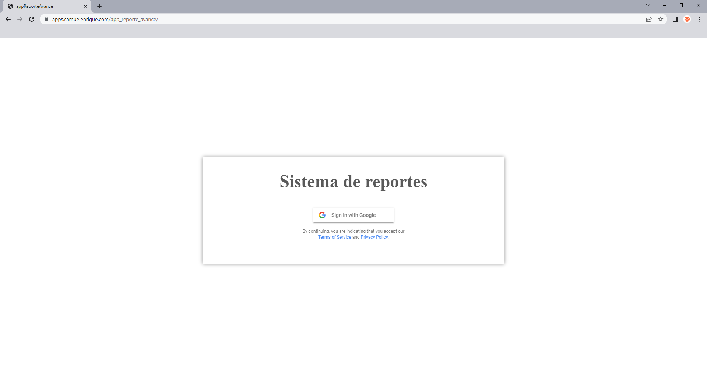

Dependiendo del dispositivo desde el que ingresemos, la distribución de los elementos puede variar. Por ejemplo, desde un teléfono la vista es diferente.

|  |
| --- |
|  |

## 1.2 Inicio de sesión

Para el acceso, se debe presionar en el botón que indica “Sign in with Google”[1].

|  |
| --- |
|  |

El sistema hará uso de la cuenta Google que tenga sesión iniciada en el navegador. En caso de que no haya ninguna cuenta con sesión iniciada, aparecerá una ventana flotante en la que se podrá elegir una cuenta para el inicio de sesión. Debe seleccionarse **el correo mininter**.

|  |
| --- |
|  |

En caso no aparezca listado el correo mininter, debe seleccionarse “Usar otra cuenta” e iniciar sesión con las mismas credenciales que se usan para acceder al correo mininter.

Después de unos segundos de carga se puede visualizar la siguiente pantalla:

|  |
| --- |
|  |

Si el usuario ya cuenta con tareas asignadas, se mostrarán en la pantalla. La cantidad y colores de las tareas asignadas varía según el rol que el usuario tenga en su equipo.

# 2. Manual de usuario

## 2.1 Creación de nueva tarea

La creación de una nueva tarea se hace desde el menú de la columna “Pendiente”. Se debe hacer click en el botón ... y escoger el item “Nueva tarea”.

|  |
| --- |
|  |

Nos aparecerá una ventana en la que podemos llenar información de la tarea. A continuación se explica el contenido de cada campo.

### 2.1.1 Título de tarea

El título de tarea es la información principal a visualizar. Brinda una idea general de la tarea que se busca completar. Al redactar el título debe buscarse mantenerlo corto pero lo suficientemente claro para no confundirlo con otras tareas.

Puede tener como máximo 250 caracteres.

|  |
| --- |
|  |

### 2.1.2 Descripción de tarea

La descripción de tarea brinda mayor detalle acerca del contenido, metodología o fuentes a utilizar para completar la tarea. Dentro de este campo es posible explayarse para brindar mayor especificidad a la tarea.

Puede tener como máximo 500 caracteres.

|  |
| --- |
|  |

## 2.2 Proceso

Es un conjunto de actividades llevadas a cabo para alcanzar algún fin en particular. En el contexto de la gestión de tareas, sirve para agrupar distintas unidades de medida que aportan en un fin común o una tarea mayor, vinculada a algún producto de la unidad funcional.

|  |
| --- |
|  |

### 2.2.1 Unidad de medida

Es el producto o evidencia medible de que la tarea se ha completado. Cuando la tarea se marque como terminada, aumentará una unidad en el contador de producción para la unidad de medida escogida.

Por defecto, se espera que las tareas produzcan un informe. Sin embargo, las opciones de unidad de medida disponibles deben ser personalizadas de acuerdo al trabajo que se realiza en el equipo.

|  |
| --- |
|  |

### 2.2.2 Plazo máximo

Establece una fecha y hora límites para el cumplimiento de la tarea. Respecto a la hora límite, es posible escogerla en el rango de las 8:00 hasta las 18:45. Por defecto, el sistema establece el día siguiente a la fecha de creación de la tarea.

|  |
| --- |
|  |

### 2.2.3 Encargado

Indica el nombre de la persona responsable del cumplimiento de la tarea. Un usuario básico solo puede escoger su nombre, pero un usuario responsable de equipo puede asignarle tareas a otras personas dentro de su equipo.

|  |
| --- |
|  |

## 2.3 Gestión de progreso de tareas

Cada tarea asignada es convertida en una tarjeta dentro de la plataforma.

### 2.3.1 Tarjeta de tarea

Al iniciar la aplicación, todas las tarjetas inician en un estado cerrado, en la que solo es posible ver el título de la tarea y su fecha límite. Todas las tareas recién creadas aparecen en la columna de “Pendientes”.

|  |
| --- |
|  |

El color de la etiqueta en la que aparece la fecha límite variará según qué tan cerca se esté de ella al momento de ver la tarjeta:

* Verde: Hasta el día previo de la fecha límite
* Amarillo: El día de fecha límite
* Rojo: Desde un día después de la fecha límite

De esta manera se puede hacer un seguimiento rápido a las tareas que sean más urgentes.

Al hacer click en el botón + la tarjeta mostrará información extra de la tarea.

|  |
| --- |
|  |

La información extra incluye la descripción, el nombre de la persona responsable, la hora límite y la unidad de medida establecida.La parte inferior de la tarjeta muestra la fecha y hora de creación, así como la persona que asignó la tarea.

Al presionar sobre el símbolo de menú (…) se obtienen opciones de acción para la gestión de la tarea.

|  |
| --- |
|  |

### 2.3.2 Avanzar

Permite avanzar en el ciclo de vida de la tarea. Inicialmente la tarea tiene un estado “Pendiente”, pero con esta opción podemos registrar algún tipo de progreso. Darle click en “Avanzar” abre una ventana que modifica el estado de la tarea.

|  |
| --- |
|  |

Las opciones para elegir el nuevo estado de la tarea dependerán del estado actual de la tarea. Por ejemplo, desde “Pendiente” es posible indicar que la tarea está “En proceso” o “En revisión”.

Por último, el campo “Detalles” permite brindar información extra sobre el progreso reportado, como señalar coordinaciones, revisiones o cumplimientos parciales. Si está resultando difícil completar los plazos establecidos, pueden indicarse razones en esta celda.

Una vez guardado el progreso, la tarjeta de tarea aparecerá en la columna correspondiente al nuevo estado.

### 2.3.3 Editar

Permite cambiar el título o descripción de la tarea. Utilizarlo en caso de que la redacción de alguno de ellos ya no resulte satisfactoria o sea necesario actualizar la fecha límite de entrega.

|  |
| --- |
|  |

Cada edición genera una entrada en el historial de la tarea.

### 2.3.4 Ver historia

Permite ver todos los reportes de progreso reportados en esta tarea o sus ediciones. Indica la fecha y hora de reporte, persona que reportó, estado de la tarea y el detalle provisto.

|  |
| --- |
|  |

### 2.3.5 Eliminar

Permite eliminar la tarea seleccionada. Debe aplicarse solo en caso de errores diferentes a la redacción del título y descripción. Un cuadro de diálogo pedirá confirmación de esta acción.

|  |
| --- |
|  |

# Appendix A — Ciclo de vida de una tarea

En el ciclo de vida de una tarea existen las siguientes fases:

* Pendiente
* En proceso
* Pausado
* En revisión
* Observado
* Terminado

En este capítulo se explica qué características tiene cada fase. Un adecuado conocimiento de este ciclo de vida permitirá a los usuarios generar información valiosa acerca de los tiempos necesarios para el cumplimiento de sus tareas.

## A.1 Pendiente

Indica que la tarea no tiene ningún progreso. Se asigna automáticamente a tareas recién agregadas. En caso de que el usuario realice progreso en la tarea, debe avanzar su estado.

No hay un límite respecto al número de tareas que pueden tener este estado. Un gran acumulado en el número de pendientes podría significar que se asignan tareas sin tomar en cuenta la carga de trabajo del usuario. Por el contrario, la ausencia de tareas pendientes podría significar que no se aprovecha de manera adecuada el recurso humano.

## A.2 En proceso

Indica que la tarea tiene algún tipo de progreso y el usuario está activamente trabajando para añadirle más progreso. En esta fase la tarea necesita aún avances significativos.

Idealmente, cualquier usuario debe tener siempre una tarea en este estado. Cuando una tarea “En proceso” cambia de estado, debe ser reemplazada por otra.

## A.3 Pausado

Indica que la tarea tiene algún tipo de progreso pero el usuario NO está activamente trabajando para añadirle más progreso. Debe usarse cuando es necesario esperar trabajo de otras personas para progresar en la tarea o cuando una tarea más urgente es añadida, aplazando el cumplimiento de la actual.

No existe límite respecto al número de tareas que pueden tener este estado. Sin embargo, si las tareas pasan mucho tiempo en esta fase, podría significar que la tarea podría haber sido dividida en varias partes.

## A.4 En revisión

Indica que la tarea tiene progreso suficiente como para ser considerada como terminada. El cambio de fase de la tarea se encuentra a manos del responsable de equipo.

Si la tarea:

* Está adecuadamente concluida, debe darse por “Terminada”
* Requiere cambios mínimos -típicamente de forma- para considerarse concluida, debe indicarse como “Observada”
* Requiere cambios sustanciales para considerarse concluida, debe indicarse como “En proceso”.

No existe límite respecto al número de tareas que pueden tener este estado. Sin embargo, si las tareas pasan mucho tiempo en esta fase, podría significar que el responsable de equipo no está revisando la finalización de las tareas bajo la lógica de la gestión de la información.

## A.5 Observado

Indica que la tarea tiene progreso suficiente como para ser considerada como terminada pero necesita cambios mínimos antes de darla por finalizada. Generalmente estos cambios están referidos a correcciones de formato, ortografía, puntuación y otros relacionados. Una vez finalizada la corrección debe volver a reportarse como “En revisión”.

No existe límite respecto al número de tareas que pueden tener este estado. Si una misma tarea es observada múltiples veces significa que la retroalimentación por parte del responsable de equipo no está siendo consistente o que el usuario no está tomando en cuenta la retroalimentación en su totalidad.

## A.6 Terminado

Indica que la tarea ha sido cumplida satisfactoriamente. Solo se puede avanzar a esta fase a través de un usuario responsable de equipo.

No existe límite respecto al número de tareas que pueden tener este estado. El tablero solo muestra las tareas que han sido concluidas en las últimas dos semanas.

1. En caso de que el navegador se encuentre con traducción al español, el texto dirá “Inicia sesión con Google”.